CKKV / Svijany HOBBY CUP 2008

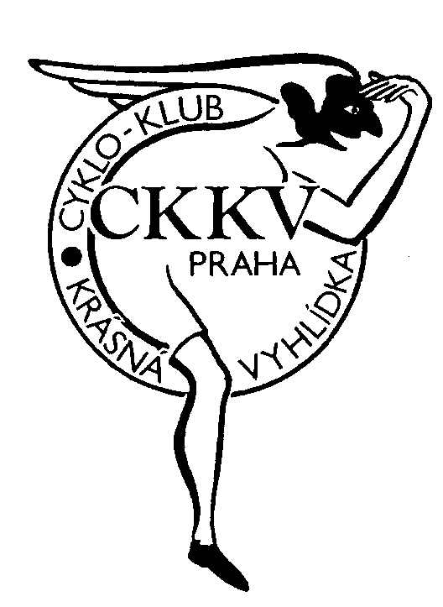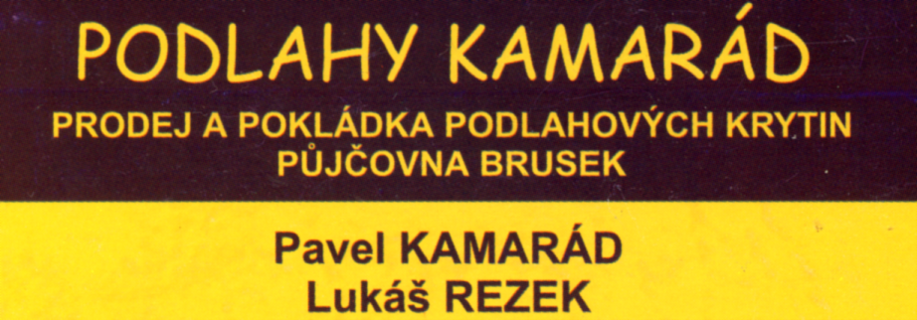
www.podlahy-kamarad.cz
tel. 602 388 586, 604 624 631

JARNÍ ČASOVKA - BÁŠŤ 2008
3.ročník – 12.dubna – 13,5 km
VÝSLEDKOVÁ LISTINA

Kategorie VLČÁCI 18 – 29 let

Poř. | st.č | jméno | ročník | team | čas | pořadí balík | body do poháru
1. | 113 | Procházka Radek | 1982 | CK Královice | 18:42 | 1. | 100
2. | 84 | Červenka Pavel | 1984 | Vokolek | 19:17 | 4. | 80
3. | 86 | Charvát Ondřej | 1988 | CK Královice | 19:20 | 6. | 78
4. | 110 | Dubec Jan | 1984 | Vinohradské šlapky | 19:20 | 7. | 77
5. | 66 | Holub Václav | 1983 | C.K. Mladá Vožice | 19:38 | 8. | 76
6. | 50 | Malík Jiří | 1987 | Vinohradské šlapky | 19:41 | 9. | 75
7. | 17 | Černý Vít | 1980 | KPO | 19:46 | 10. | 74
8. | 70 | Želina Jakub | 1981 | Sokol Králův Dvůr | 19:53 | 11. | 73
9. | 94 | Holý Marek | 1988 | CK Markus | 20:47 | 17. | 67
10. | 54 | Pečinka Karel | 1982 | Sokol Králův Dvůr | 21:03 | 18. | 66
11. | 118 | Kadlec Rudolf | 1984 | KPO | 21:12 | 19. | 65
12. | 59 | Sedláček Ondřej | 1982 | KPO | 21:15 | 20. | 64
13. | 122 | Kuchler Karel | 1981 | H-H Smíchov | 21:17 | 21. | 63
14. | 47 | Lehner Pavel | 1979 | Vinohradské šlapky | 21:25 | 22. | 62
15. | 75 | Novák Petr | 1982 | CK Královice | 21:25 | 23. | 61
16. | 87 | Charvát Jakub | 1983 | CK Královice | 21:32 | 25. | 59
17. | 67 | Mašek Petr | 1982 | Sokol Králův Dvůr | 21:37 | 26. | 58
18. | 98 | Hlaváček Zdeněk | 1981 | Bike | 21:57 | 31. | 53
19. | 14 | Jelínek René | 1979 | KPO | 22:21 | 33. | 51
20. | 101 | Putala Martin | 1982 | Sostym | 22:24 | 34. | 50
21. | 95 | Šnajdr Jakub | 1990 | Pijas | 22:34 | 38. | 46
22. | 41 | Kvita Pavel | 1979 | Vinohradské šlapky | 23:33 | 47. | 37
23. | 97 | Chába Jiří | 1981 | Bikelive Club | 23:43 | 48. | 36
24. | 13 | Chlumský Petr | 1985 | H-H Smíchov | 23:56 | 50. | 34

Kategorie TRICYKL

st.č | jméno | Poř. | ročník | team | čas | pořadí balík | body do poháru
126 | Opl Pavel | 1. | 1985 | Kola Vísek | 22:28 | 67. | 17

Kategorie MAZÁCI 30 – 39 let

Poř. | st.č. | jméno | ročník | team | čas | pořadí balík | body pohár
1. | 3 | Zahrádka Petr | 1975 | Viessmann | 19:01 | 2. | 90
2. | 88 | Lachout Marek | 1977 | CK Windoors Příbram | 19:15 | 3. | 85
3. | 85 | Novák Petr | 1978 | CK Královice | 19:18 | 5. | 79
4. | 112 | Kuchař Přemysl | 1977 | Fafek | 20:05 | 12. | 72
5. | 82 | Klíma David | 1971 | Vokolek | 20:20 | 13. | 71
6. | 83 | Janošek Libor | 1974 | Vokolek | 20:29 | 14. | 70
7. | 74 | Procházka Milan | 1978 | C.K. Kralupy | 20:43 | 15. | 69
8. | 108 | Cafourek Václav | 1976 | SOS | 20:43 | 16. | 68
9. | 81 | Habětín Tomáš | 1972 | H.I.C. | 21:27 | 24. | 60
10. | 49 | Held Alan | 1976 | Vinohradské šlapky | 21:38 | 27. | 57
11. | 127 | Vondra Zbyněk | 1970 | CKKV Praha | 21:39 | 28. | 56
12. | 9 | Nič Pavel | 1977 | Wings Kbely | 21:43 | 29. | 55
13. | 8 | Kuchař Martin | 1969 | Wings Kbely | 21:44 | 30. | 54
14. | 42 | Ginzl Petr | 1972 | Vinohradské šlapky | 22:08 | 32. | 52
15. | 43 | Lenoch Miloš | 1971 | Vinohradské šlapky | 22:32 | 35. | 49
16. | 78 | Pauker Josef | 1976 | H.I.C. | 22:32 | 36. | 48
17. | 103 | Klos Jaroslav | 1977 | S.C. Kladno | 22:33 | 37. | 47
18. | 46 | Waldhauser Marek | 1971 | Vinohradské šlapky | 22:46 | 39. | 45
19. | 37 | Hrubeš Petr | 1972 | Vinohradské šlapky | 22:48 | 40. | 44
20. | 45 | Sýkora Robert | 1972 | Vinohradské šlapky | 22:51 | 41. | 43
21. | 100 | Pohořalý Petr | 1978 | Sostym | 22:53 | 42. | 42
22. | 18 | Skála Radim | 1976 | CBTP Team | 22:53 | 43. | 41
23. | 44 | Říha Miroslav | 1973 | Vinohradské šlapky | 22:57 | 44. | 40
24. | 93 | Rakosník Jiří | 1969 |  | 23:20 | 45. | 39
25. | 104 | Nazarov Pavel | 1970 | Vetas Kralupy | 23:27 | 46. | 38
26. | 128 | Ječný Ivar | 1973 | CBTP Team | 23:46 | 49. | 35
27. | 23 | Janda Jiří | 1973 | Vinohradské šlapky | 24:09 | 51. | 33
28. | 102 | Bene Norbert | 1974 | Sostym | 24:52 | 52. | 32
29. | 90 | Carboch Pavel | 1969 |  | 25:08 | 53. | 31
30. | 129 | Mišoň Pavel | 1969 | CBTP Team | 25:12 | 54. | 30
31. | 89 | Lein Petr | 1969 |  | 25:18 | 55. | 29
32. | 56 | Hanousek Aleš | 1974 | CK Královice | 26:10 | 56. | 28
33. | 39 | Hojný Robert | 1972 | Vinohradské šlapky | 26:27 | 57. | 27
34. | 21 | Kocián Martin | 1972 | Vinohradské šlapky | 27:11 | 58. | 26

Kategorie ŽENY

Poř | st.č. | jméno | ročník | team | čas | poř. balík | body pohár
1. | 64 | Ebertová Hana | 1970 | CVT | 23:46 | 44. | 40
2. | 2 | Pinkavová Tereza | 1981 | Cyklo Kern | 25:15 | 54. | 30
3. | 12 | Bartošová Lenka | 1978 | H.I.C. | 25:18 | 55. | 29
4. | 38 | Srbová Michaela | 1981 | Vinohradské šlapky | 25:22 | 57. | 27
5. | 65 | Skálová Petra | 1984 | C.K. Mladá Vožice | 25:22 | 58. | 26
6. | 72 | Štysová Alena | 1978 | Sokol Králův Dvůr | 25:47 | 61. | 23
7. | 4 | Denigerová Zuzana | 1984 | Cyklo Kern | 27:00 | 64. | 20
8. | 63 | Čajová Daniela | 1955 |  | 30:08 | 66. | 18

Kategorie VETERÁNI 40 – 49 let

Poř. | st.č. | jméno | ročník | team | čas | poř. balík | body pohár
1. | 119 | Hájek Stanislav | 1960 | Cyklo Kern | 18:56 | 1. | 100
2. | 114 | Vitáček Tomáš | 1964 | Viessmann | 19:22* | 2. | 90
3. | 11 | Vaňkát Radek | 1967 | Vinohradské šlapky | 19:32 | 4. | 80
4. | 121 | Fryč Vlastimil | 1960 | SP Kolo | 19:32 | 5. | 79
5. | 33 | Jagoš Václav | 1959 | CKKV Praha | 19:50 | 6. | 78
6. | 96 | Michal Petr | 1964 | Markus | 20:13 | 7. | 77
7. | 27 | Štěbeták Michal | 1964 | CKKV Praha | 20:37 | 10. | 74
8. | 69 | Vejvoda Josef | 1963 | CKKV Praha | 20:40 | 11. | 73
9. | 105 | Tácha Petr | 1965 | Vetas Kralupy | 20:51 | 12. | 72
10. | 117 | Šváb Přemysl | 1965 | Echokardio.cz | 20:58 | 13. | 71
11. | 111 | Hýsek Pavel | 1959 | H-H Smíchov | 21:41 | 17. | 67
12. | 115 | Zach Stanislav | 1960 | CKKV Praha | 21:49 | 19. | 65
13. | 120 | Černý Luboš | 1968 |  | 21:50 | 21. | 63
14. | 40 | Paré Mark | 1965 | Vinohradské šlapky | 21:58 | 22. | 62
15. | 7 | Ferenc Zbyněk | 1968 | CKKV Praha | 22:11 | 24. | 60
16. | 15 | Hoffman Ivo | 1967 | Tony Náchod | 22:19 | 26. | 58
17. | 48 | Zach Pavel | 1965 | Vinohradské šlapky | 22:21 | 27. | 57
18. | 24 | Trhlík František | 1967 | CKKV Praha | 22:28 | 30. | 54
19. | 19 | Práger Karel | 1963 | Sokol Sojovice | 22:46 | 33. | 51
20. | 80 | Bartoš Tomáš | 1968 | H.I.C. | 22:46 | 34. | 50
21. | 26 | Chyský Pavel | 1962 | CKKV Praha | 22:48 | 35. | 49
22. | 77 | Svěrák Vít | 1967 | H.I.C. | 22:54 | 37. | 47
23. | 106 | Liška Pavel | 1964 | CKKV Praha | 23:01 | 38. | 46
24. | 116 | Lukáš Petr | 1966 | SOS | 23:07 | 39. | 45
25. | 61 | Tutsch Jiří | 1960 | CKKV Praha | 23:22 | 41. | 43
26. | 79 | Hrubý Ivan | 1966 | H.I.C. | 23:25 | 42. | 42
27. | 55 | Port Tomáš | 1968 | Sokol Králův Dvůr | 23:28 | 43. | 41
28. | 16 | Doležal Michal | 1963 | CTC Praha | 23:57 | 46. | 38
29. | 125 | Brynda Jiří | 1962 | CKKV Praha | 24:15 | 50. | 34
30. | 22 | Berka Vladimír | 1968 | Vinohradské šlapky | 25:28 | 59. | 25
31. | 35 | Jermolajev Igor | 1962 | Vinohradské šlapky | 25:39 | 60. | 24
32. | 20 | Fajgl Pavel | 1961 | Vinohradské šlapky | 26:23 | 62. | 22
* 1 minuta penalizace

Kategorie STAŘÍCI 60 a více let

Poř. | st.č. | jméno | ročník | team | čas | poř. balík | body pohár
1. | 58 | Charvát František | 1948 | KC Liberec | 20:30 | 9. | 75
2. | 71 | Hrachovina Václav | 1947 | Sokol Králův Dvůr | 21:04 | 15. | 69
3. | 91 | Novák Miroslav | 1948 | J Nový Bydžov | 22:36 | 31. | 53
4. | 73 | Hejda Václav | 1946 | Sokol Králův Dvůr | 22:52 | 36. | 48
5. | 51 | Houda Rudolf | 1935 | K.C. Vpřed | 23:59 | 47. | 37
6. | 10 | Hraba Pavel | 1947 | CKKV Praha | 25:04 | 53. | 31

Kategorie CTIHODNÍ 50 – 59 let

Poř. | st.č | jméno | ročník | team | čas | poř. balík | body pohár
1. | 57 | Kubín Igor | 1951 | CSK Markus | 19:23 | 3. | 85
2. | 76 | Linek Josef | 1949 | Ben Car | 20:22 | 8. | 76
3. | 31 | Hanzl Jaroslav | 1955 | CKKV Praha | 21:02 | 14. | 70
4. | 92 | Kohoutek Pavel | 1954 | J Nový Bydžov | 21:27 | 16. | 68
5. | 124 | Šulc Ctirad | 1955 | CKKV Praha | 21:41 | 18. | 66
6. | 68 | Urych Pavel | 1954 | HCK | 21:49 | 20. | 64
7. | 107 | Švec Petr | 1955 | KPO | 22:03 | 23. | 61
8. | 52 | Zábranský Vladimír | 1958 | Neumětel | 22:15 | 25. | 59
9. | 32 | Chládek Roman | 1950 | CKKV Praha | 22:23 | 28. | 56
10. | 123 | Švec Stanislav | 1957 | Vinohradské šlapky | 22:26 | 29. | 55
11. | 29 | Oliva Vladimír | 1952 | Řevnice | 22:44 | 32. | 52
12. | 25 | Kavula Ivan | 1958 | CKKV Praha | 23:07 | 40. | 44
13. | 36 | Adámek Jan | 1956 | SP Kolo | 23:56 | 45. | 39
14. | 28 | Kovařík Oldřich | 1952 | CKKV Praha | 24:07 | 48. | 36
15. | 6 | Turek Miroslav | 1957 | CKKV Praha | 24:07 | 49. | 35
16. | 53 | Píša Václav | 1953 | Cembal Bike | 24:31 | 51. | 33
17. | 5 | Introvič Petr | 1951 | Cyklo Kern | 24:51 | 52. | 32
18. | 60 | Nebeský Jan | 1956 | CKKV Praha | 25:22 | 56. | 28
19. | 99 | Klofnar Jan | 1951 | Štorek | 26:46 | 63. | 21
20. | 109 | Polívka Jaroslav | 1955 | CFC | 27:06 | 65. | 19

Organizační team závodu:

Jiří Brynda- ředitel závodu

Sbor rozhodčích
Vlk Konůpka- časomíra, průjezdy, dojezdy
Jarmila Zárybnická- presentace, průjezdy, dojezdy
Pavel Trachta- presentace, startér
Vojta Roule- zpracování výsledků

Zajištění trasy: bratr Vianney, Jirka Zejda, Ota Cejnar, Mirek Turek, Jirka Tutsch, Jan Bugno Nebeský, Zbyněk Ferenc. Pomocný startér Ondřej Molnár.

